Pruebas de interfaz de usuario – Inicio de sesión (CitaFácil)
Para comprobar que la pantalla de inicio de sesión de la aplicación CitaFácil funciona correctamente, he creado una clase de pruebas llamada InicioSesionUITest.java.
El objetivo de estas pruebas es verificar que los elementos de la pantalla aparecen correctamente y que la aplicación controla los datos introducidos por el usuario antes de intentar iniciar sesión.
Para realizar las pruebas he utilizado JUnit 4, AndroidX Test y Espresso, junto con ActivityScenarioRule, que permite iniciar la actividad InicioSesion durante la ejecución de los tests.
Pruebas realizadas
He creado cuatro pruebas diferentes:
1. Comprobar que aparece la pantalla de inicio de sesión
En esta prueba compruebo que los elementos principales de la pantalla están visibles:
- Campo de correo electrónico.
- Campo de contraseña.
- Botón de iniciar sesión.
2. Comprobar el correo electrónico vacío
En esta prueba dejo el campo del correo electrónico vacío y pulso el botón de iniciar sesión.
La aplicación debe detectar que falta este dato y mostrar el mensaje:
Introduce tu correo electrónico
3. Comprobar un correo electrónico incorrecto
Para esta prueba introduzco un correo electrónico con un formato incorrecto, concretamente correoIncorrecto.
Al pulsar el botón de iniciar sesión, la aplicación debe detectar que el formato no es válido y mostrar el mensaje:
Introduce un correo válido
4. Comprobar la contraseña vacía
En esta última prueba introduzco un correo electrónico válido, pero dejo el campo de contraseña vacío.
Al pulsar el botón, la aplicación debe detectar que falta la contraseña y mostrar:
Introduce tu contraseña
Problemas encontrados y solución
Durante las primeras ejecuciones encontré problemas en dos de las pruebas. Al revisar los resultados comprobé que la aplicación no estaba mostrando los errores que esperaba el test.
Después de revisar el código de la actividad InicioSesion.java, comprobé que las validaciones estaban correctamente implementadas.
El problema estaba relacionado con la forma en la que se estaban introduciendo los datos durante las pruebas. Por ello, modifiqué los tests para utilizar ActivityScenario y establecer directamente el contenido de los campos mediante setText().
También utilicé performClick() para pulsar el botón de inicio de sesión y comprobar posteriormente el mensaje de error mediante getError().
De esta forma pude comprobar las validaciones sin depender del teclado virtual del emulador.
Resultado final
Después de realizar los cambios, volví a ejecutar las cuatro pruebas y todas finalizaron correctamente.
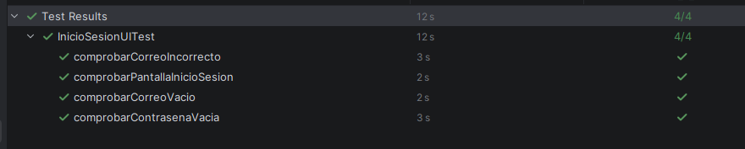
Pruebas automatizadas de la pantalla Crear Cuenta (CrearCuentaUITest)
1. Objetivo
El objetivo de estas pruebas es comprobar que la pantalla de creación de cuentas de CitaFácil funciona correctamente y que las validaciones de los campos impiden introducir datos incorrectos o incompletos.
Para ello he creado la clase CrearCuentaUITest, donde he implementado diferentes pruebas automatizadas utilizando JUnit 4, AndroidX Test y Espresso.
2. Herramientas utilizadas
- JUnit 4: permite crear y ejecutar pruebas automatizadas.
- AndroidX Test: proporciona las herramientas necesarias para realizar pruebas sobre las actividades de Android.
- Espresso: permite localizar elementos de la interfaz y comprobar que se muestran correctamente.
- ActivityScenarioRule: inicia automáticamente la actividad CrearCuenta antes de ejecutar cada prueba.
3. Pruebas realizadas
He desarrollado siete pruebas automatizadas:
3.1. Comprobar la pantalla de creación de cuenta
Comprueba que los principales elementos de la interfaz aparecen correctamente:
- Campo de nombre.
- Campo de correo electrónico.
- Campo de contraseña.
- Botón de crear cuenta.
Esta prueba permite verificar que los componentes principales de la pantalla están disponibles.
3.2. Comprobar nombre vacío
Comprueba que no se puede continuar cuando el campo del nombre está vacío.
El resultado esperado es que aparezca el mensaje:
Introduce tu nombre
3.3. Comprobar correo vacío
Introduce un nombre válido, pero deja el correo electrónico vacío.
El resultado esperado es que aparezca el mensaje:
Introduce tu correo
3.4. Comprobar correo incorrecto
Introduce un nombre válido y un correo electrónico con un formato incorrecto.
El resultado esperado es que la aplicación detecte el error y muestre:
Introduce un correo válido
Para realizar esta comprobación se utiliza la clase Patterns.EMAIL_ADDRESS de Android.
3.5. Comprobar contraseña vacía
Introduce un nombre y un correo electrónico válidos, pero deja el campo de contraseña vacío.
El resultado esperado es que aparezca el mensaje:
Introduce una contraseña
3.6. Comprobar contraseña corta
Introduce una contraseña de cinco caracteres.
La aplicación debe impedir continuar porque la contraseña debe tener al menos ocho caracteres.
El resultado esperado es:
Mínimo 8 caracteres
3.7. Comprobar contraseñas diferentes
Introduce dos contraseñas distintas en los campos de contraseña y confirmación.
El resultado esperado es que la aplicación detecte que no coinciden y muestre:
Las contraseñas no coinciden
4. Funcionamiento de las pruebas
Para realizar las pruebas he utilizado ActivityScenarioRule, que permite iniciar automáticamente la actividad CrearCuenta.
En las comprobaciones de validación utilizo onActivity() para acceder directamente a los componentes de la pantalla.
Mediante setText() introduzco los datos de prueba y con performClick() simulo la pulsación del botón de crear cuenta.
Finalmente, utilizo assertThat() para comparar el resultado obtenido con el mensaje de error esperado.
Este procedimiento permite comprobar las validaciones sin depender del teclado virtual del emulador.
5. Resultado de las pruebas
Todas las pruebas se han ejecutado correctamente desde Android Studio utilizando el emulador Pixel 7 Pro API 37.0.
Resultado obtenido:
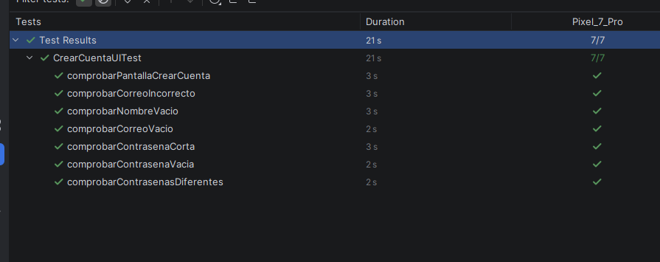
Pruebas automatizadas de la pantalla principal (PantallaPrincipalUITest)
1. Objetivo
El objetivo de estas pruebas es comprobar que la pantalla principal de CitaFácil se muestra correctamente y que sus principales elementos están disponibles para el usuario.
También se comprueba que el buscador valida correctamente la información introducida y no permite realizar una búsqueda cuando el campo está vacío.
Para ello he creado la clase PantallaPrincipalUITest, donde he implementado cuatro pruebas automatizadas utilizando JUnit 4, AndroidX Test y Espresso.
2. Herramientas utilizadas
- JUnit 4: permite crear y ejecutar pruebas automatizadas.
- AndroidX Test: proporciona las herramientas necesarias para realizar pruebas sobre las actividades de Android.
- Espresso: permite localizar elementos de la interfaz y comprobar que se muestran correctamente.
- ActivityScenarioRule: inicia automáticamente la actividad PantallaPrincipal antes de ejecutar cada prueba.
3. Pruebas realizadas
He desarrollado cuatro pruebas automatizadas:
3.1. Comprobar la pantalla principal
Comprueba que los elementos principales de la pantalla aparecen correctamente.
Esta prueba permite verificar que los componentes principales de la pantalla están disponibles.
3.2. Comprobar las categorías
Comprueba que aparecen correctamente las ocho categorías disponibles en la pantalla principal:
Peluquería, salud, estética, deporte, otros, restauración, mascotas y más.
De esta manera verifico que el usuario puede visualizar las distintas categorías de negocios disponibles.
3.3. Comprobar la barra de navegación
Comprueba que aparecen los cuatro botones de navegación de la parte inferior de la pantalla:
Inicio, calendario, favoritos, usuario.
Esta prueba verifica que los elementos de navegación están visibles y disponibles en la interfaz.
3.4. Comprobar búsqueda vacía
Comprueba que el buscador no permite realizar una búsqueda cuando el usuario no ha introducido ningún texto.
Para realizar esta prueba dejo el campo de búsqueda vacío y simulo una pulsación sobre el botón de buscar.
El resultado esperado es que aparezca el siguiente mensaje:
Escribe qué estás buscando
Esta validación evita que se realicen búsquedas sin introducir ningún criterio.
4. Funcionamiento de las pruebas
Para realizar las pruebas he utilizado ActivityScenarioRule, que permite iniciar automáticamente la actividad PantallaPrincipal.
En las comprobaciones de visibilidad utilizo Espresso mediante onView(), withId() y isDisplayed() para localizar los componentes y verificar que aparecen en pantalla.
En la prueba del buscador utilizo onActivity() para acceder directamente al campo de búsqueda.
Mediante setText() dejo el campo vacío y con performClick() simulo la pulsación del botón de búsqueda.
Finalmente, utilizo assertThat() para comparar el mensaje de error obtenido con el resultado esperado.
Este procedimiento permite comprobar el comportamiento de la validación sin depender del teclado virtual del emulador.
5. Resultado de las pruebas
Todas las pruebas se han ejecutado correctamente desde Android Studio utilizando el emulador Pixel 7 Pro API 37.0.
Resultado obtenido:
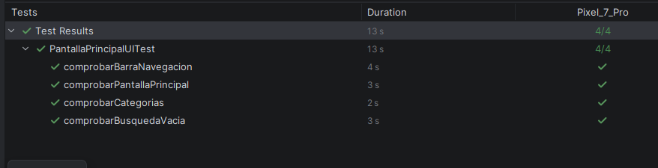
ruebas automatizadas de la pantalla de servicios de negocio (NegocioServiciosUITest)
1. Objetivo
El objetivo de estas pruebas es comprobar que la pantalla de servicios de CitaFácil funciona correctamente y que permite al usuario seleccionar un servicio y navegar hacia la pantalla de selección de fecha y hora.
También se comprueba que los botones de navegación permiten regresar a la pantalla principal.
Para ello he creado la clase NegocioServiciosUITest, donde he implementado cinco pruebas automatizadas utilizando JUnit 4, AndroidX Test y Espresso.
2. Herramientas utilizadas
- JUnit 4: permite crear y ejecutar pruebas automatizadas.
- AndroidX Test: proporciona las herramientas necesarias para realizar pruebas sobre las actividades de Android.
- Espresso: permite interactuar con los componentes de la interfaz.
- ActivityScenarioRule: inicia automáticamente la actividad NegocioServicios antes de ejecutar cada prueba.
- Espresso Intents: permite comprobar que la aplicación inicia las actividades esperadas y que transmite correctamente los datos mediante objetos Intent.
3. Pruebas realizadas
He desarrollado cinco pruebas automatizadas:
3.1. Comprobar la pantalla de servicios
Comprueba que aparecen correctamente los principales elementos de la pantalla.
Esta prueba permite verificar que los componentes principales de la interfaz están disponibles.
3.2. Comprobar selección de Corte de pelo
Simula la pulsación sobre el servicio Corte de pelo.
Comprueba que la aplicación abre la actividad NegocioHoraYFecha y que transmite correctamente el servicio seleccionado mediante un Intent.
El dato enviado es:
SERVICIO_SELECCIONADO = Corte de pelo
3.3. Comprobar selección de Afeitado
Simula la pulsación sobre el servicio Afeitado.
Comprueba que se abre la actividad NegocioHoraYFecha y que se envía correctamente el servicio seleccionado.
El dato enviado es:
SERVICIO_SELECCIONADO = Afeitado
3.4. Comprobar botón inferior de volver
Simula la pulsación sobre el botón inferior de volver.
Comprueba que la aplicación inicia la actividad PantallaPrincipal.
Además, la implementación del método irAPantallaPrincipal() finaliza la actividad actual mediante finish().
3.5. Comprobar botón superior de volver
Simula la pulsación sobre la flecha de navegación situada en la parte superior de la pantalla.
Comprueba que la aplicación inicia la actividad PantallaPrincipal, permitiendo regresar a la pantalla principal desde la pantalla de servicios.
4. Funcionamiento de las pruebas
Para realizar las pruebas he utilizado ActivityScenarioRule, que permite iniciar automáticamente la actividad NegocioServicios.
En la comprobación de los componentes visuales utilizo Espresso mediante onView(), withId() e isDisplayed() para localizar los elementos y verificar que aparecen en pantalla.
Para comprobar las acciones de navegación utilizo Intents.init() y Intents.release(), que permiten iniciar y finalizar el seguimiento de los objetos Intent durante cada prueba.
Mediante performClick() simulo las pulsaciones del usuario.
Finalmente, utilizo intended() junto con hasComponent() para comprobar que se abre la actividad esperada y hasExtra() para verificar que se transmite correctamente el servicio seleccionado.
De esta manera puedo comprobar tanto la navegación entre actividades como el envío de información entre ellas.
5. Resultado de las pruebas
Todas las pruebas se han ejecutado correctamente desde Android Studio utilizando el emulador Pixel 7 Pro API 37.0.
Resultado obtenido:
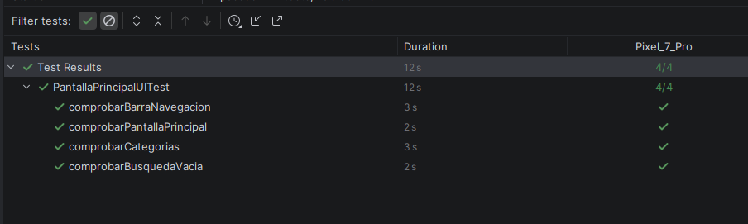
Pruebas automatizadas de la pantalla de selección de fecha y hora (NegocioHoraYFechaUITest)
1. Objetivo
El objetivo de estas pruebas es comprobar que la pantalla de selección de fecha y hora de CitaFácil funciona correctamente y permite al usuario elegir cuándo desea realizar una cita.
También se comprueba que la aplicación transmite correctamente la fecha y la hora seleccionadas a la siguiente pantalla, donde se realizará la confirmación de la cita.
Para ello he creado la clase NegocioHoraYFechaUITest, donde he implementado seis pruebas automatizadas utilizando JUnit 4, AndroidX Test, Espresso y Espresso Intents.
2. Herramientas utilizadas
- JUnit 4: permite crear y ejecutar pruebas automatizadas.
- AndroidX Test: proporciona las herramientas necesarias para realizar pruebas sobre las actividades de Android.
- Espresso: permite localizar elementos de la interfaz y comprobar su funcionamiento.
- ActivityScenarioRule: inicia automáticamente la actividad NegocioHoraYFecha antes de ejecutar cada prueba.
- Espresso Intents: permite comprobar que se inicia la actividad esperada y que se transmiten correctamente los datos mediante objetos Intent.
3. Pruebas realizadas
He desarrollado seis pruebas automatizadas:
3.1. Comprobar la pantalla de fecha y hora
Comprueba que aparecen correctamente los principales elementos de la pantalla.
Esta prueba permite verificar que los componentes principales de la interfaz están disponibles.
3.2. Comprobar la fecha inicial
Comprueba que el calendario se inicializa mostrando la fecha actual del dispositivo.
Para realizar esta comprobación utilizo la clase Calendar de Java, comparando el año, el mes y el día del calendario con la fecha actual.
El resultado esperado es que los tres valores coincidan.
3.3. Comprobar la selección de fecha
Simula la selección de una fecha situada siete días después de la fecha actual.
Posteriormente, pulsa el botón Continuar y comprueba que se abre la actividad ConfirmarCita.
También verifica que se transmiten correctamente los datos del año, mes y día seleccionado.
3.4. Comprobar la selección de hora
Comprueba que el usuario puede seleccionar una hora concreta.
Para realizar la prueba establezco la hora 15:30 en el selector horario y pulso el botón Continuar.
El resultado esperado es que se abra la actividad ConfirmarCita y que se transmitan correctamente.
3.5. Comprobar los datos enviados a la confirmación de cita
Esta prueba comprueba conjuntamente el envío de todos los datos seleccionados por el usuario.
Para realizarla selecciono una fecha situada tres días después de la fecha actual y establezco la hora 16:45.
Al pulsar Continuar, compruebo que se abre la actividad ConfirmarCita y que recibe correctamente los cinco valores de la hora y fecha.
Esta comprobación permite verificar la comunicación entre ambas actividades mediante un objeto Intent.
3.6. Comprobar el botón de volver atrás
Simula la pulsación sobre el botón de navegación superior.
El resultado esperado es que la actividad NegocioHoraYFecha finalice correctamente.
Para comprobarlo utilizo isFinishing(), que permite verificar si la actividad está finalizando.
4. Funcionamiento de las pruebas
Para realizar las pruebas he utilizado ActivityScenarioRule, que permite iniciar automáticamente la actividad NegocioHoraYFecha.
En las comprobaciones de los componentes visuales utilizo Espresso mediante onView(), withId() e isDisplayed().
Para interactuar con el calendario y el selector de hora utilizo onActivity(), accediendo directamente a los componentes de la actividad.
Mediante CalendarView.setDate() establezco la fecha que quiero comprobar y con TimePicker.setHour() y setMinute() selecciono la hora y los minutos.
Para comprobar la navegación utilizo Espresso Intents. Mediante intended() verifico que se inicia la actividad ConfirmarCita y con hasExtra() compruebo que se transmiten correctamente los datos esperados.
Finalmente, utilizo aserciones para comparar los resultados obtenidos con los valores esperados.
5. Resultado de las pruebas
Todas las pruebas se han ejecutado correctamente desde Android Studio utilizando el emulador Pixel 7 Pro API 37.0.
Resultado obtenido:



